加拿大交流有感
李思晓
来到加拿大的第一天是凌晨两三点，飞机上鸟瞰温尼伯的夜灯火通明。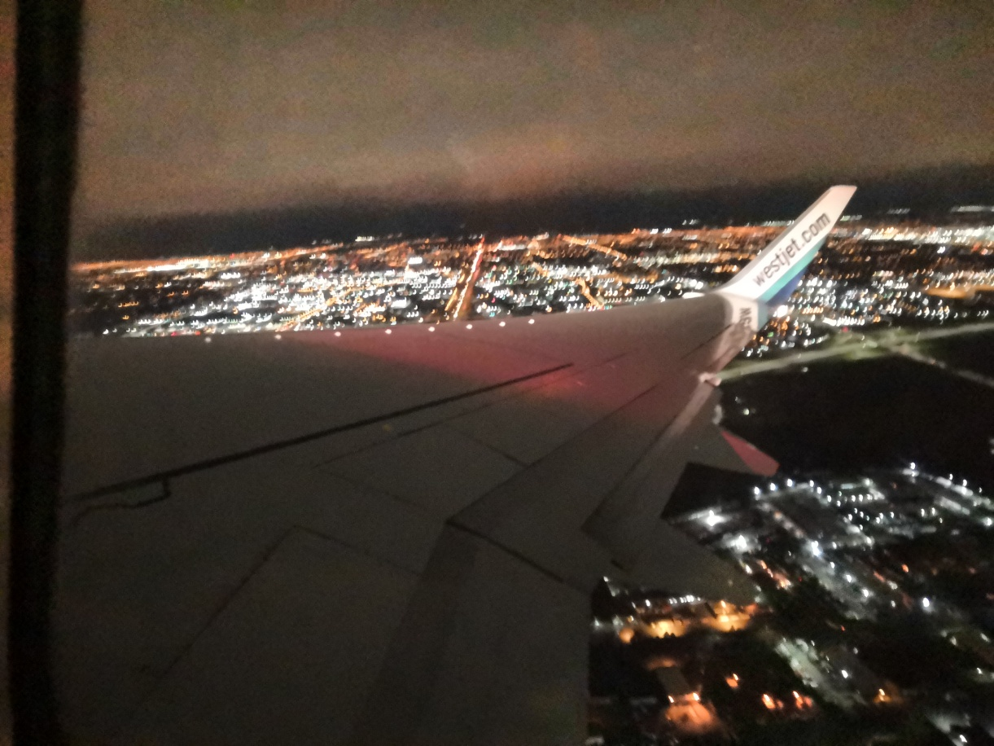
第二天早上起来先是听了Dr. Thomas Klonisch 对曼尼托巴大学和医学院的总体介绍，然后是孔教授对接下来的行程安排。同行的小伙伴都对这次学习之旅表达了强烈的兴趣。
我们参观了曼大的解剖实验室，没有福尔马林味的解剖实验室大概是每一个临床医学生都向往的。不用福尔马林浸泡，用特殊材料处理的遗体皮肤和肌肉触感更接近真实。最令人惊叹的是这里的人文关怀，每个遗体捐献者的名字都会被记录在册子上，而且他们死后的葬礼也会很盛大，甚至当地的政府官员都会出席。对于他们来说，捐献遗体并不是什么丢人的事。也正是如此，每年的遗体捐献数量都高于需求。反观国内，可能是受传统思想的影响，“死者为大”不应打扰，捐献的人更是少之又少。中国每年都有五六十万的医学生入学，没有足够的大体老师，教学质量也不能得到很好的保证。
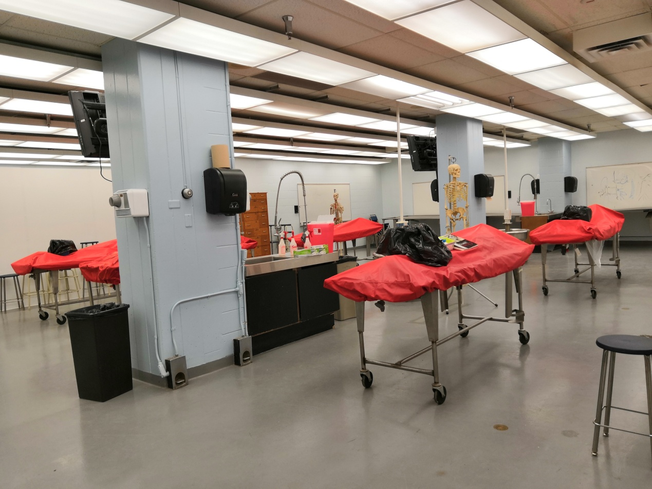
第三天早上是由教育学院的Fred Drewe教授给我们介绍加拿大的风土人情以及曼尼托巴的特色。（图片是教授为了说丘吉尔市有多冷，给某同学套上了一层又一层的棉大衣。）
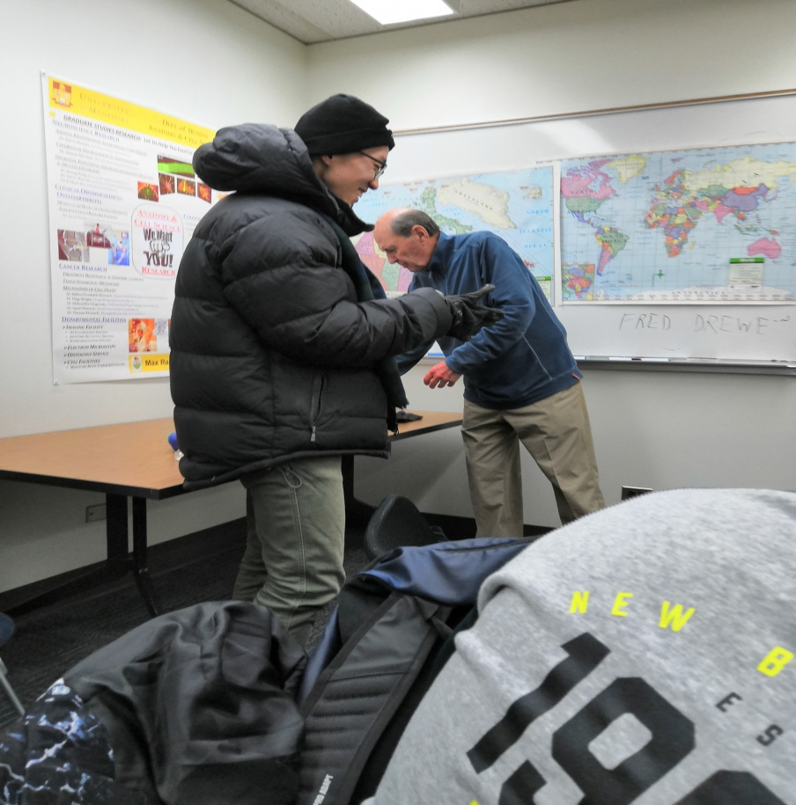
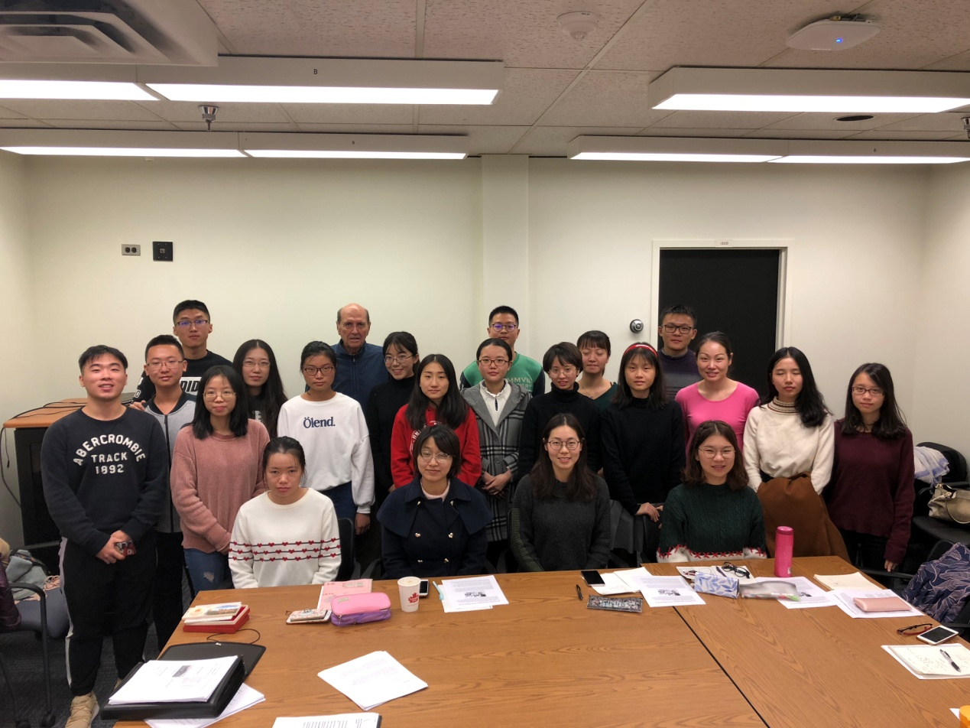
下午参观了The Kleysen Institute for Advanced Medicine实验室。
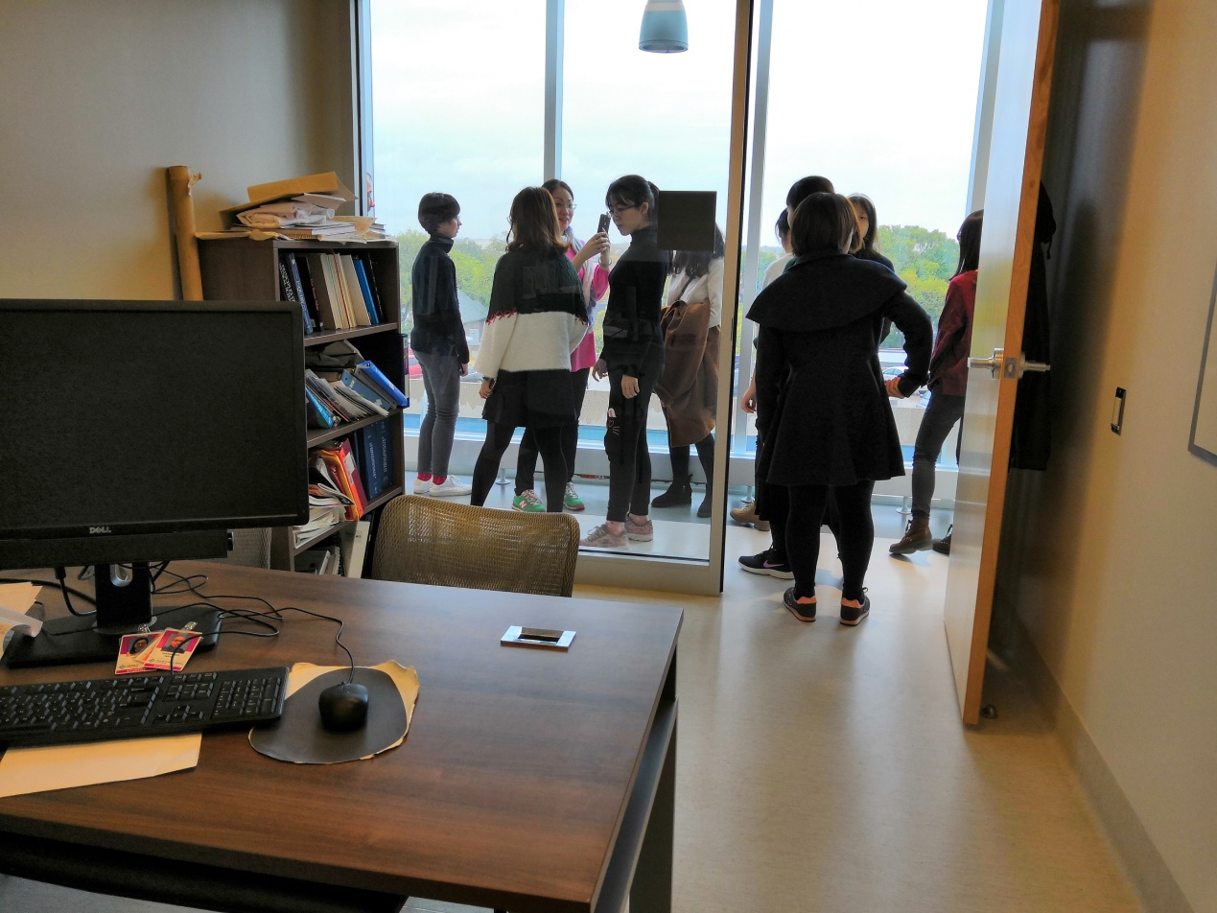
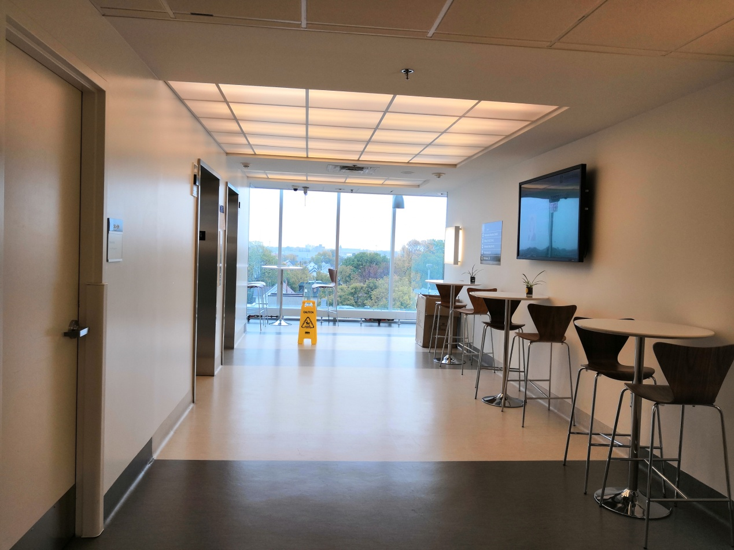
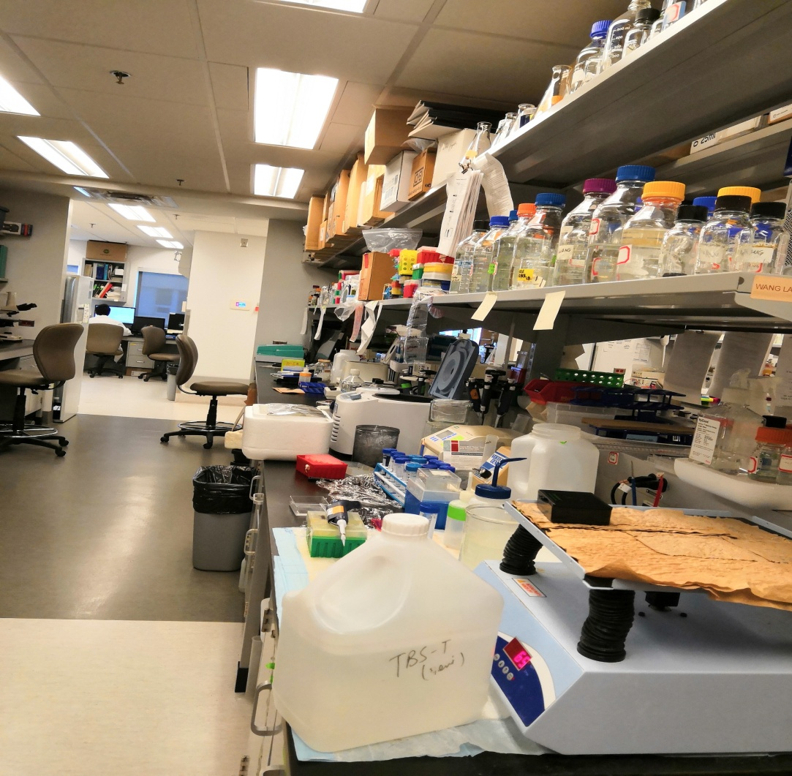
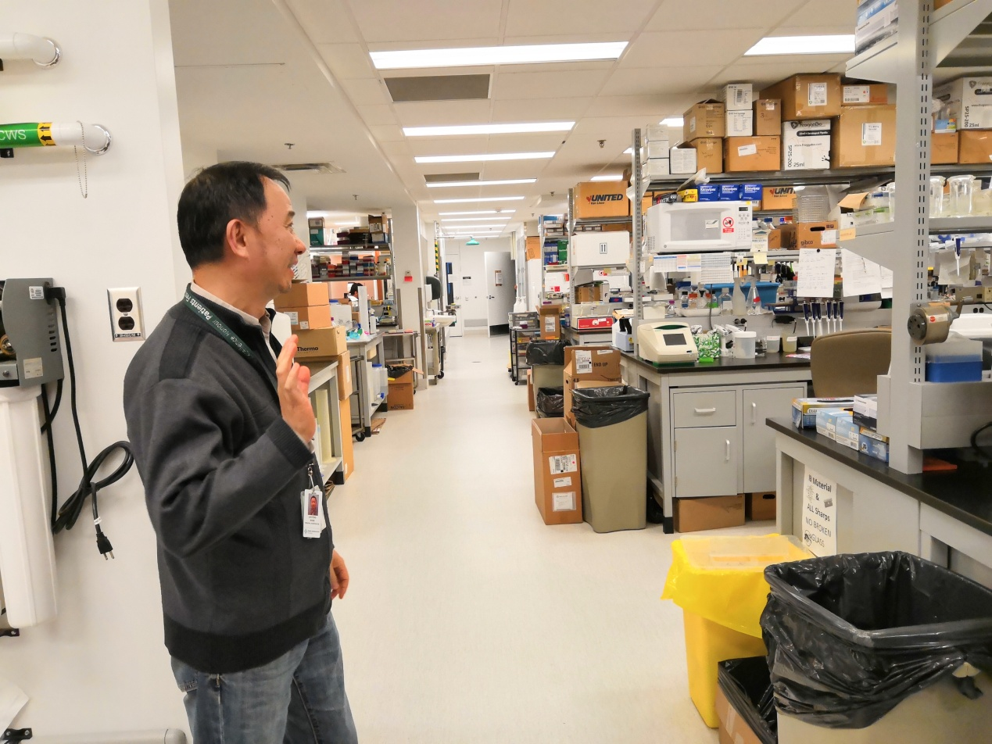
这个实验室是1994年建立的，而且实验室是开放式的，就像公司一样，便于交流。在实验室是每人一排实验桌，实验器材以及药品都在这儿。公用的实验器材是大家都可以用。不同于国内，有些器材只有某些实验室才有，其它实验室的人要用的时候需要申请，需要借，这样就造成了资源的浪费以及时间成本的增加。在加拿大对动物实验有严格的管理，在我们参观的实验室是不可以在这里做动物实验的，最多只能做从胚胎培养所拿来的细胞做细胞培养。
办公环境也特别好。教授的办公室玻璃是全透明的，在走廊上就可以看见里面的概况，坐在办公桌上往外可以看到温尼伯的树林，温尼伯的风光，每个人都可以心情愉悦地上班了。
我们还向这里的教授咨询了一些问题，比如这边的科研经费。这里的科研经费需要自己申请，科研经费里实验室实验员，研究生的工资也包括在内。一般研究生选导师都会看这个导师手里是否有基金。不同于国内的大学拿到的基金分层情况明显，加拿大不管学校的好坏，从政府拿到拿到的基金不会有太大差别，所有人都是公平竞争。
在加拿大，做科研的医生大多数是出于个人兴趣。很多医生可以把临床和科研同时做得很好。他们因为职业原因，可以接触到很多病例，有一手的临床资料，这对科研是很有帮助的，所以医生也更容易申请到国家基金。很多实验室里里的教授也愿意和临床医生合作，共同探讨课题。至于医学生的科研，只要和导师主动联系，基金啥的都基本不缺，学校是很鼓励医学生做科研的。
在中国，老百姓都喜欢找名气大的医生，喜欢挂专家号。然后在加拿大看病，大家是不知道每个医生的水平的，不管资历年龄，都是一视同仁，也就是说只要职位一样，赚的钱都是相同的，住院医赚的钱都一样，后面的职务所赚的钱也都一样，领的都是政府发的统一工资。在加拿大很少私立的临床医院，绝大部分都是公立医院。医生的工资是及其稳定的，不管每天看多少病人都是领一样的钱。因此医生们更愿意花更多时间倾听病人，有些医生问诊甚至可以花半个多小时倾听病人的倾诉。医生把自己放在服务者的位置上对待患者。
政府每年投资很多钱在教育和医疗卫生上，教育体制的完善是国家发展的保障，医疗卫生体制的完善是人民幸福和社会安定的保障。加拿大的临床医院一般是赚不了钱的，都靠政府拨款。
星期四的讲座是由在加拿大做牙医十几年的关医生给我们从如何报考牙医学校，如何在牙医学校生存，如何在加拿大行医等方面进行介绍。加拿大的的牙医和临床是两个完全不同的系统。考牙医学院首先得是加拿大公民或者是移民。高中毕业实际上就可以报考牙医学院。或者可以读个预科，只要读够60个学分且GPA在3.0以上可有资格报考，但是一般录取都是GPA在4.0以上的。然后还要经过一个面试，只要面试的时候政治正确是可以被录取的。这些都是通过常规途径考牙医学校。对于国际学生来说，也有针对国际学生的考试，即DMD和DDS。
当你成功进入牙医学院后，其实是不用担心经济问题的，因为银行会给你提供贷款让你完成学业，政府会提供奖助学金等等。毕竟，当以后成为一个牙医的价值远比现在的投资大。进入学习阶段后，最重要的就是考试了。在加拿大的牙医学院，十分强调团结协作、互相帮助、共同进步。因为他们之间的竞争关系不大，利益交织也并不多。考试没有成绩排名，只有A/B/C等级。并且很多时候等级对于他们来说也没有太大的关系，因为只要考试及格了就可以pass，学生是不知道自己的具体分数的，然后进入下一个学习阶段了。要是没有考过的话，会有补考，如果再不过可能就会有留级的危险。在他们的观念里，ABC等级其实也不是特别重要，主要是看怎么看待。有些人不想放太多精力在课本，他们想干点别的也是可以的。都说一般考试拿A的以后可能是当教授的，拿B的一般临床技能特别好，拿C的以后可能是位很优秀的商人。
当你从牙医学院毕业后，要从业就业。首先得考执照。在加拿大牙医是行业自治，同行监督同行。有些人不相干一线的牙医工作，就可以转行政到这些管理牙医的协会工作。牙医毕业并且拿到执照后，可以去想要去的省里边注册，就可以行医了。牙医有牙医的行业道德，他们是不会跟患者说其他医生的错误，他们只会私下里和同行指出错误。因为在患者面前说别的牙医不是只会降低牙医行业的层次。对比中国，由于医生水平的参差不齐，经常会有一些医生在患者就诊时吐槽别的医生水平不行，从而造成医闹等等悲剧。其次，打广告要真实，否则会被注销行医执照。谈及牙医的消毒，在阿尔伯特省牙医的消毒水平是和开胸手术一样的。在这里是没有医闹的说法的，也没有舆论绑架。患者如果对医生不满的话，只能通过打官司，患者是不能与医生直接接触的。每个医生都会买Malpractice Insurance， 每个医生都会有自己的律师。
如果觉得做牙医培训周期太长，也可以考虑做牙医助理或者洗牙师。牙医助理主要做的是消毒之类的工作，洗牙师主要负责洗牙。而医生就只需要拔牙种牙。在曼尼托巴省，把一颗牙大概需要120加币，在安大略省，拔牙需要150加币左右。种牙就更贵了，大概需要3000加币。可以看出，牙医的收益是很可观的，他们每年都要交差不多一半收入的税。但其实80%的病人也会买有病人的保险，保险也可以报销80%的花销。
牙医也可以自己开诊所，诊所一般收益的百分之四十会给牙医。能有资格开诊所的一定是牙医。开诊所首先要找一个好位置，在大多数省可以和房东谈条件，要求不能再租给别的牙医。找到好位置后，还需要打广告。打广告不能夸大事实否则会被吊销执照。或者可以直接买下一个运营成熟的诊所或买下一部分股份，这样可以不用考虑初开诊所的许多麻烦。
作为一个牙医也是需要与时俱进的，他们也有继续教育。每3年会有90h的学习。学习地点可以自己挑，学习所需的钱是不用交税的。因此，很多牙医很愿意学习，并且在学习中放松自己。
让我印象比较深的lecture还有是关于家庭医生的。给我们做讲座的是一个对医生这个职业有着极大热情的老师。她并不是医学本科，但仍能找到自己人生中可以为之奋斗的目标。她给我的感觉是对现在的生活很满意，充满着热情。
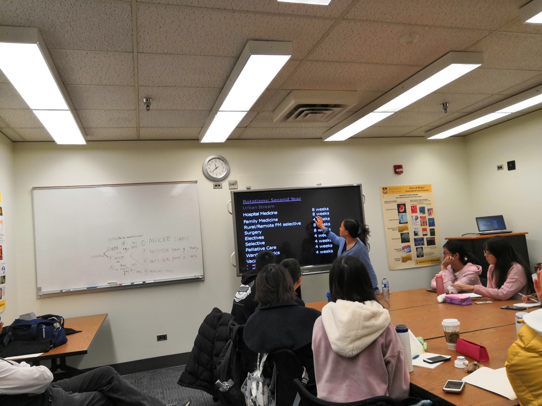
在加拿大，家庭医生是从出生给婴儿打疫苗开始，甚至可能伴随一个人的一生。家庭医生有点像全科医生，什么都得知道一点，换句话说，至少得知道送病人转诊的时候送去哪个科室，要做什么检查。大部分人生病会先去找家庭医生，家庭医生可以帮做所有检查，这些检查都是免费的。如果家庭医生判断是急诊的话，会直接打电话到医院，随时可以看病。不同于我们之前的认知，没来加拿大之前我也是认为，国外的公共医疗服务免费也是有弊端的，比如太多人排队而看不了病。其实需要排队看病的大部分都不是急重症。需要尽快安排的并不会耽误。
家庭医生的培养也是需要先年四年的本科，考上医学院再上4年的医学课程，5年的住院医培训，如果不想当专科医生，可以选择再进行2年的家庭医生培训就可以行医了。
要做一个合格的家庭医生，理解病人，以病人为中心是非常重要的。老师给我们举了一个例子，她有一个八十几岁的慢阻肺病人，这个病人还一直抽烟，从未戒断。考虑到年龄和生活质量，医生虽然会建议她最好不要抽烟，但是抽也没有关系。因为有的人就是抽烟已经成为了习惯，很难戒掉，而且考虑到年龄已高，更强调生活质量。医生也不会过多干预，只会站在病人的角度，为他们考虑。再比如说，对于那些临终关怀病人，吗啡用量是比正常病人用量高出许多的。这些在国内是不存在的，可能是因为要统一管理亦或是医疗卫生法律不够健全，对这方面的判定不成熟，基本上不会有医生建议病人这样做。而且国内真的缺乏临终关怀，在死之前病人能得到的人文关怀远远比不上加拿大，这是需要我们为之努力的。
访问参观期间，我们还真实地体验了一下国外医学生的课堂。初入教室，嘈杂的声音不绝于耳，但是上课铃声响起，教室里是安静得只有教授的讲课声和学生们做笔记的声音。但是当他们有疑问或不同意见的时候是一定会提出来的，而且可以随时打断老师。平心而论，虽然我们也可以在课堂上向老师提问，但这种机会其实是很少的，疑问也只能使留到课下和老师讨论。
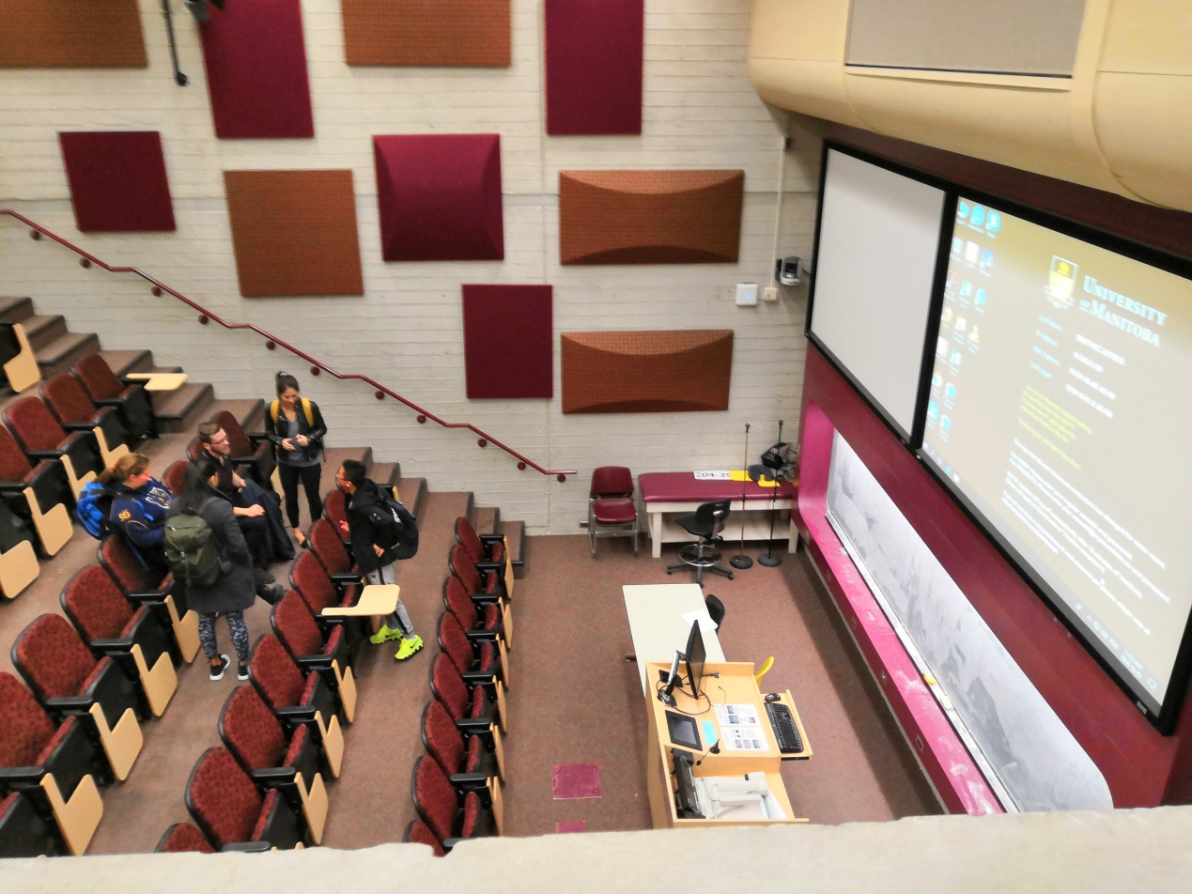
除了学习与参观，怎么能少了在风景如画的温尼伯玩耍呢！
这里有随处可见的阳光和草地，童话般的房屋和静谧的道路。
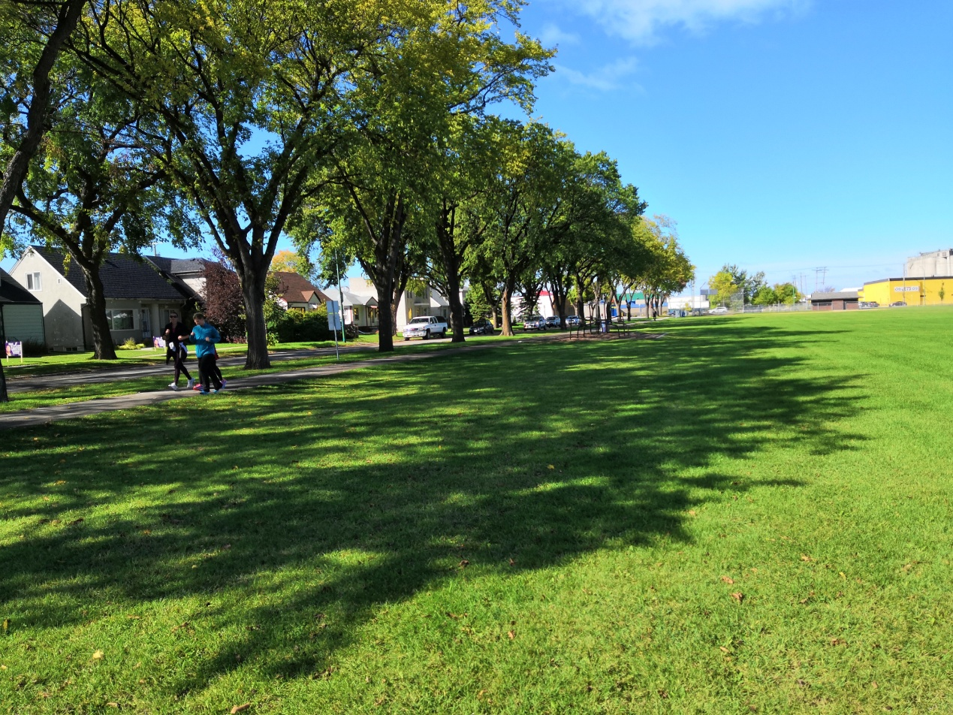
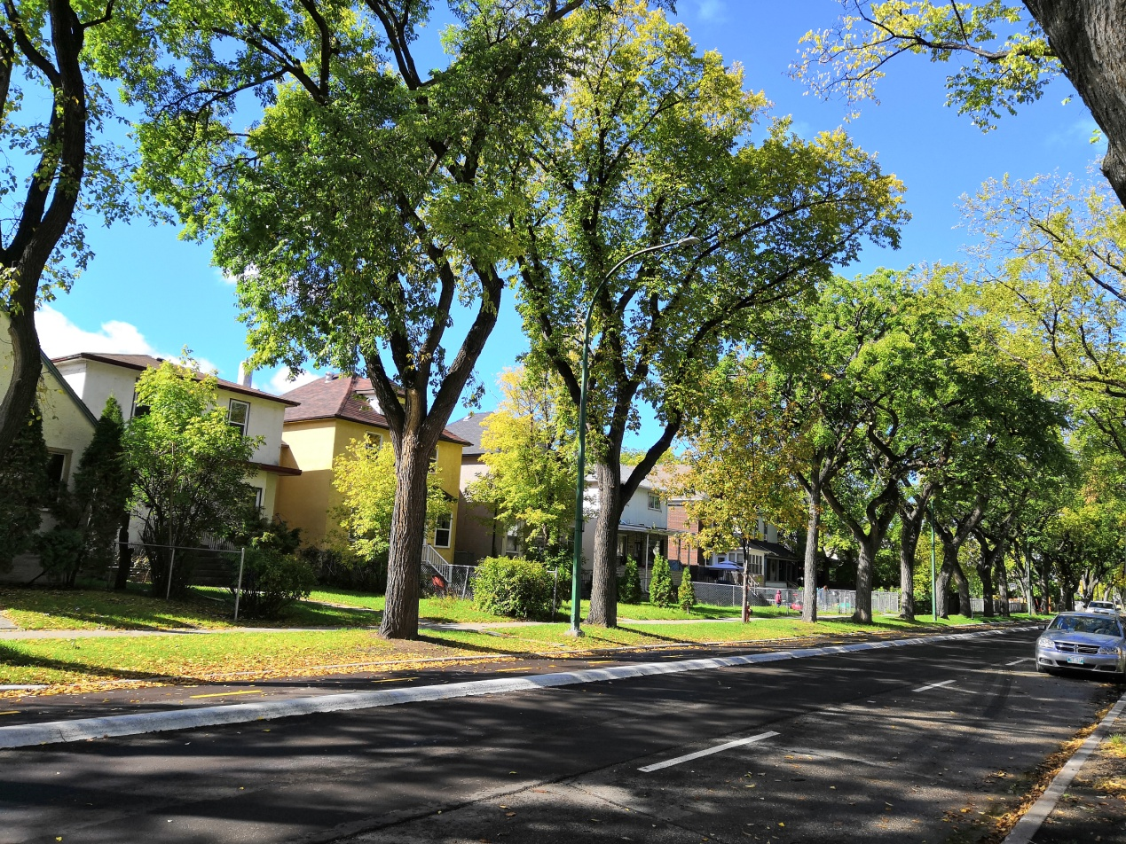
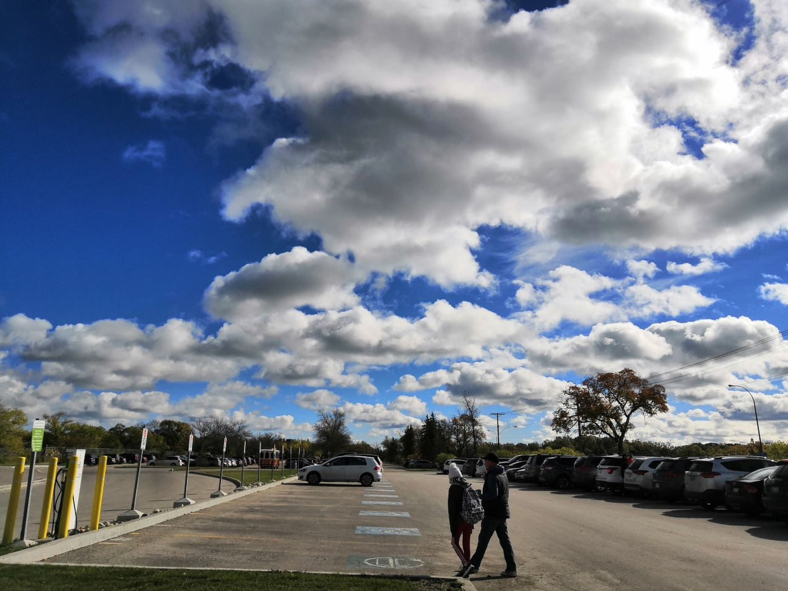
还有银装素裹的温尼伯
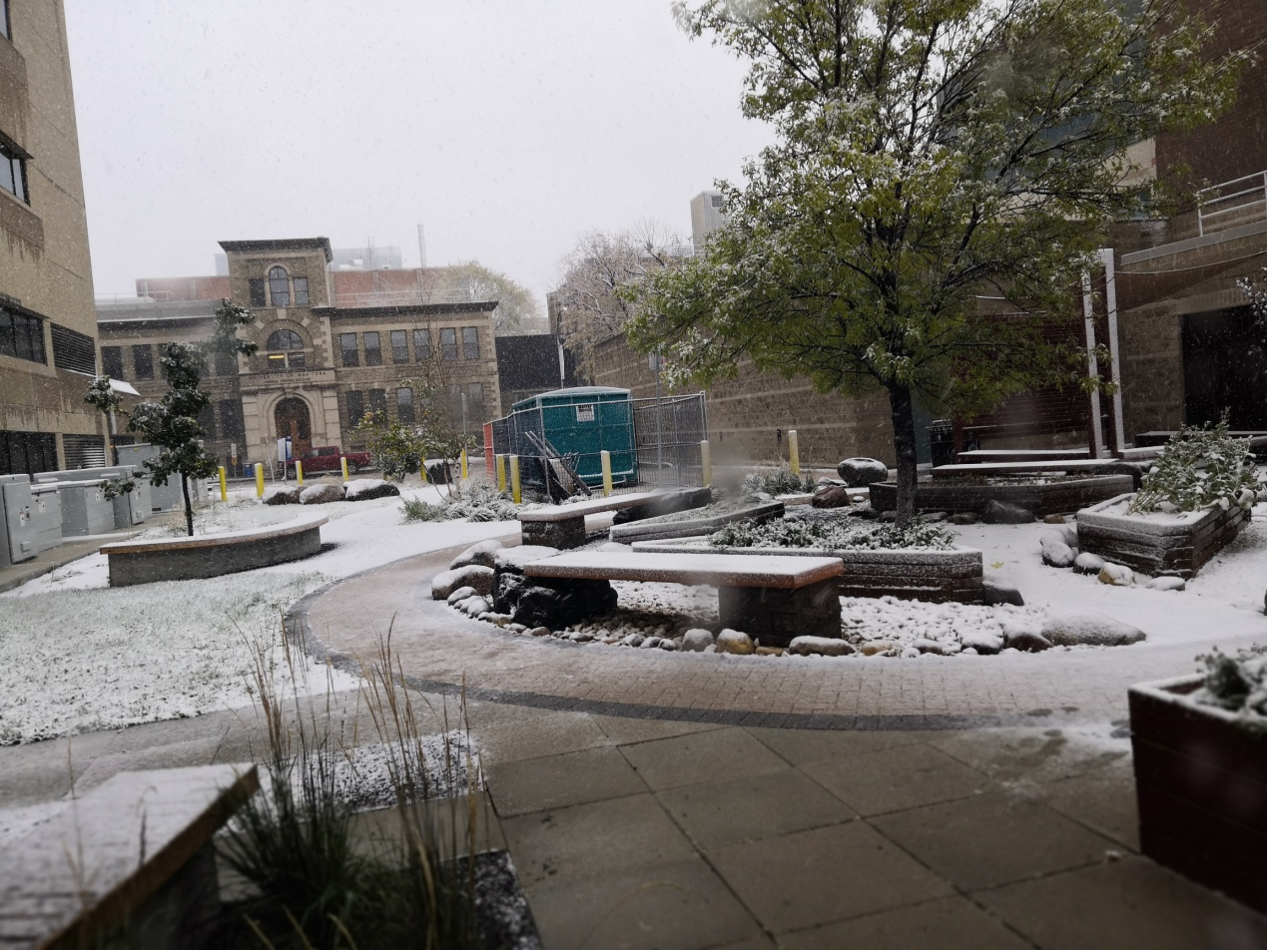
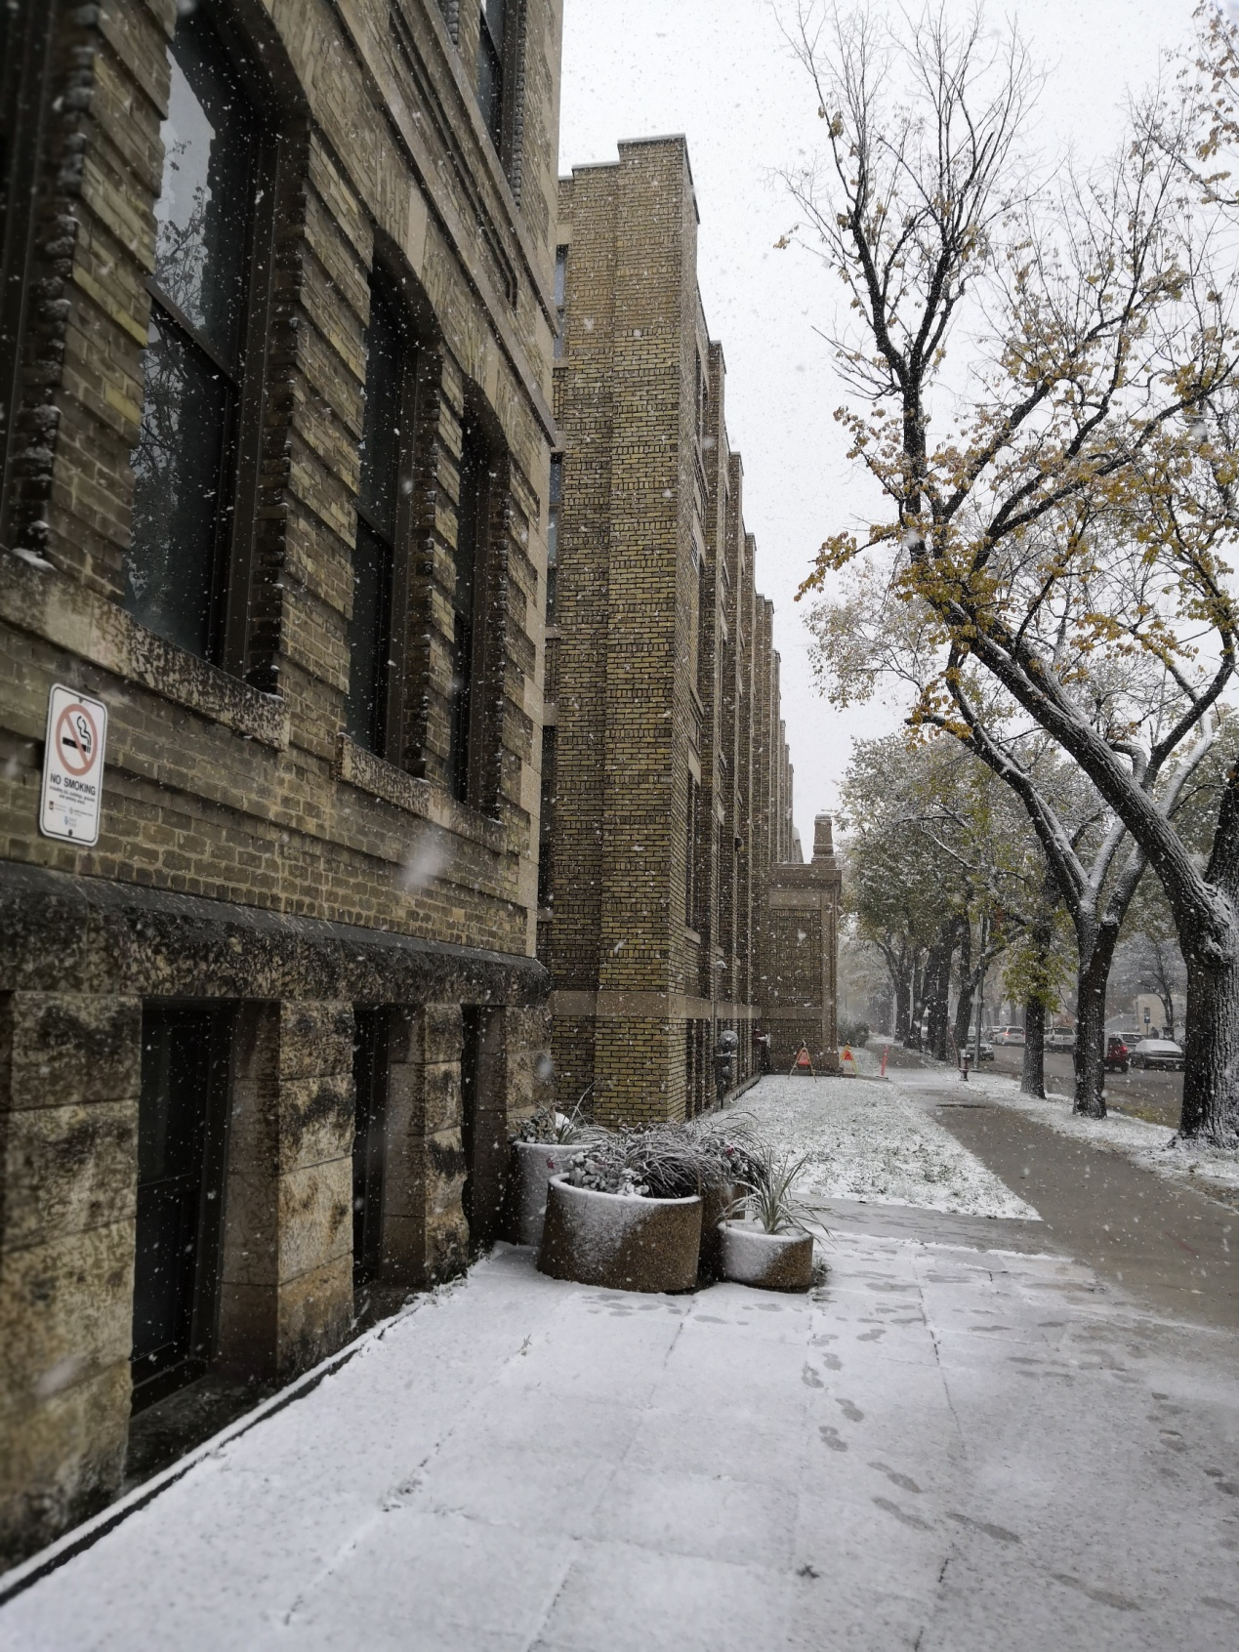
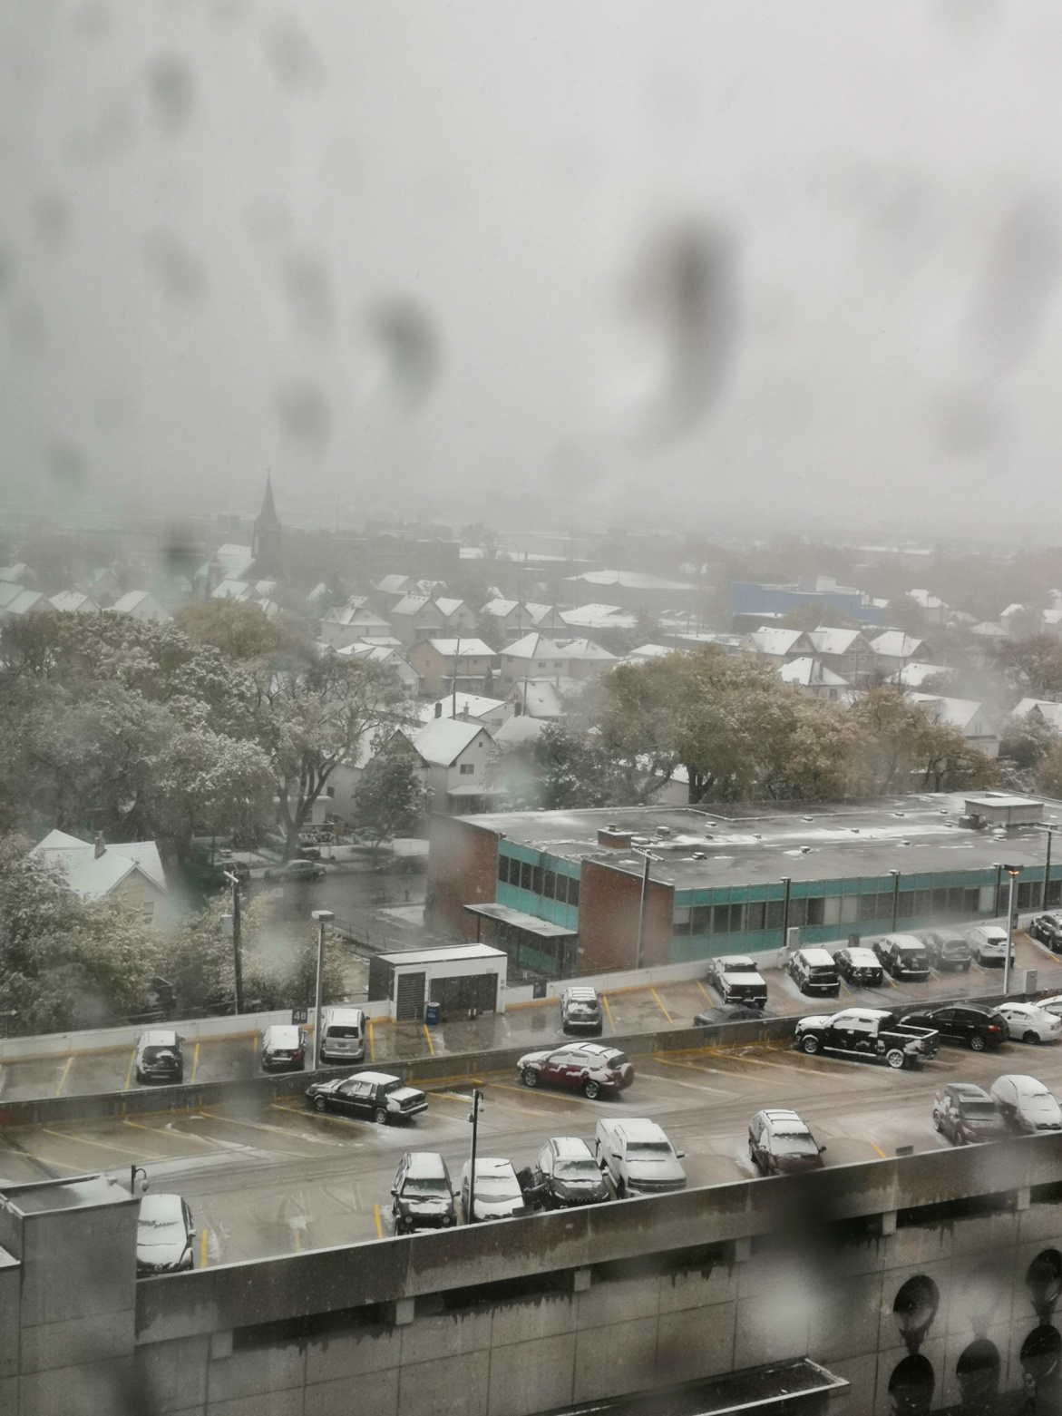
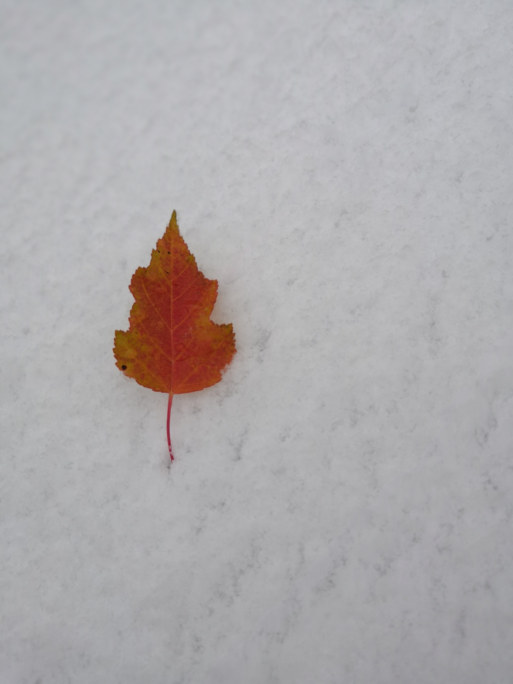
看着窗外的飘雪，喝一杯暖暖的玫瑰拿铁，享受温尼伯人的惬意。
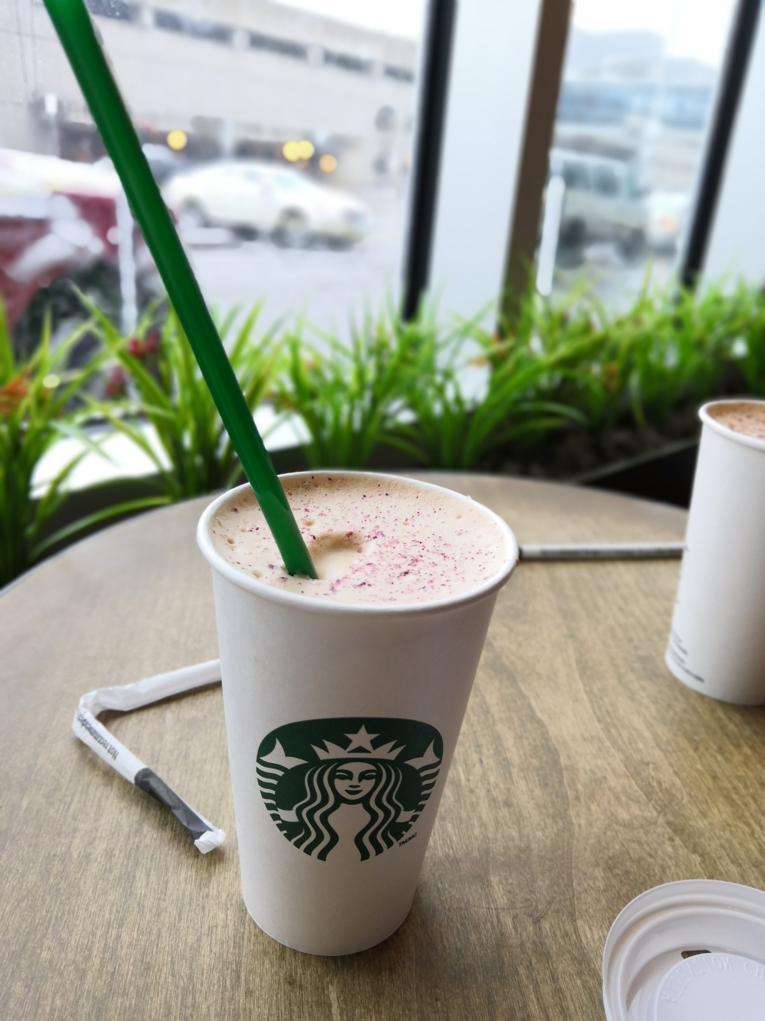
这里还有随处可见的教堂。由于加拿大是个移民国家，温尼伯里也生活着八十多个民族，多元文化在碰撞也在交汇，教堂也是各式各样的。
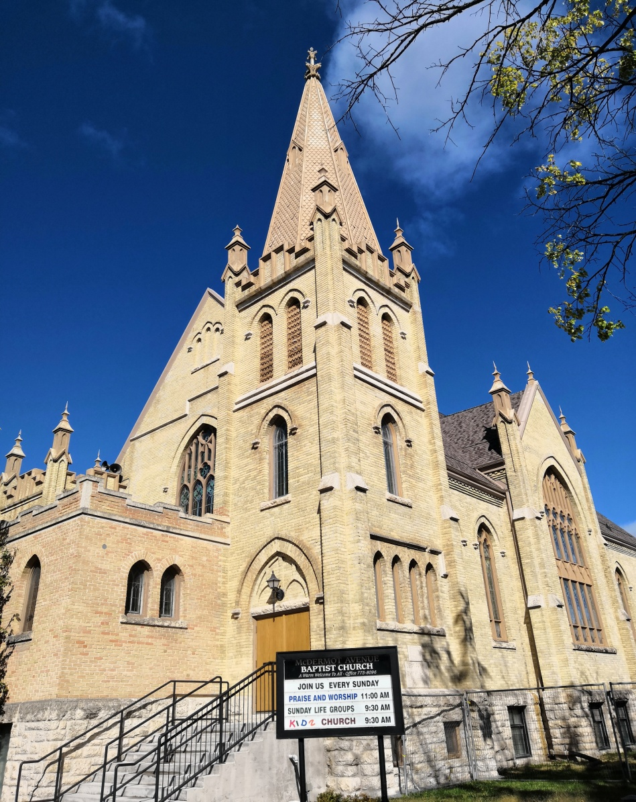
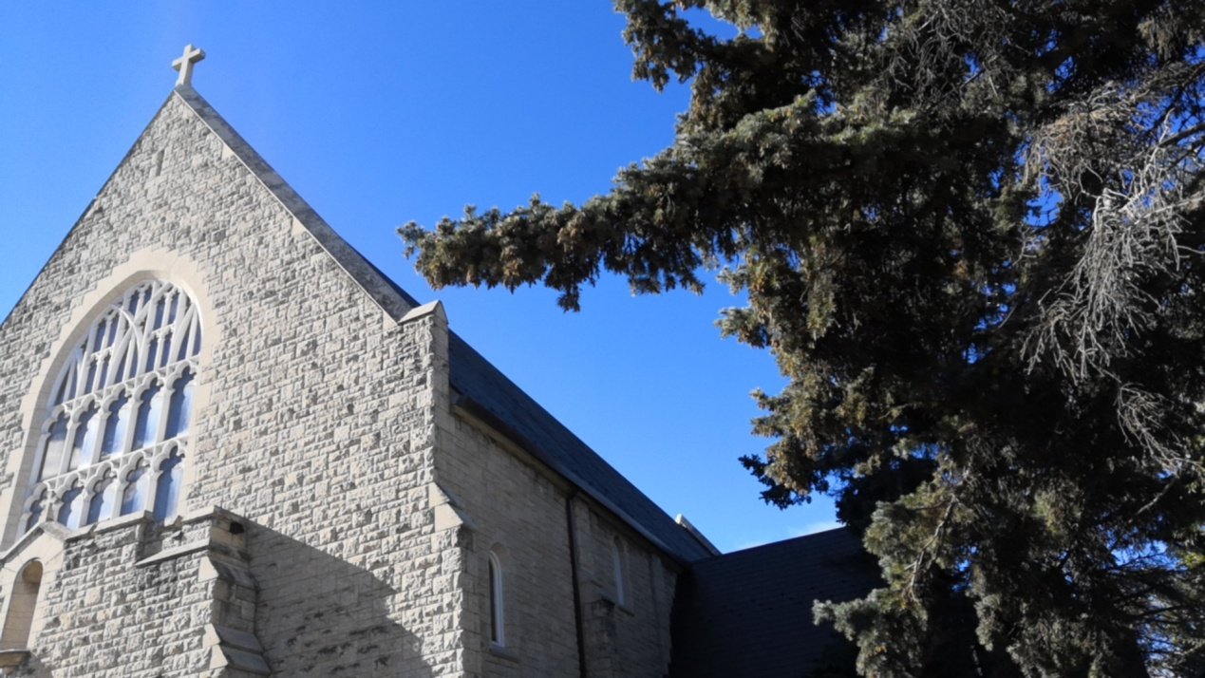
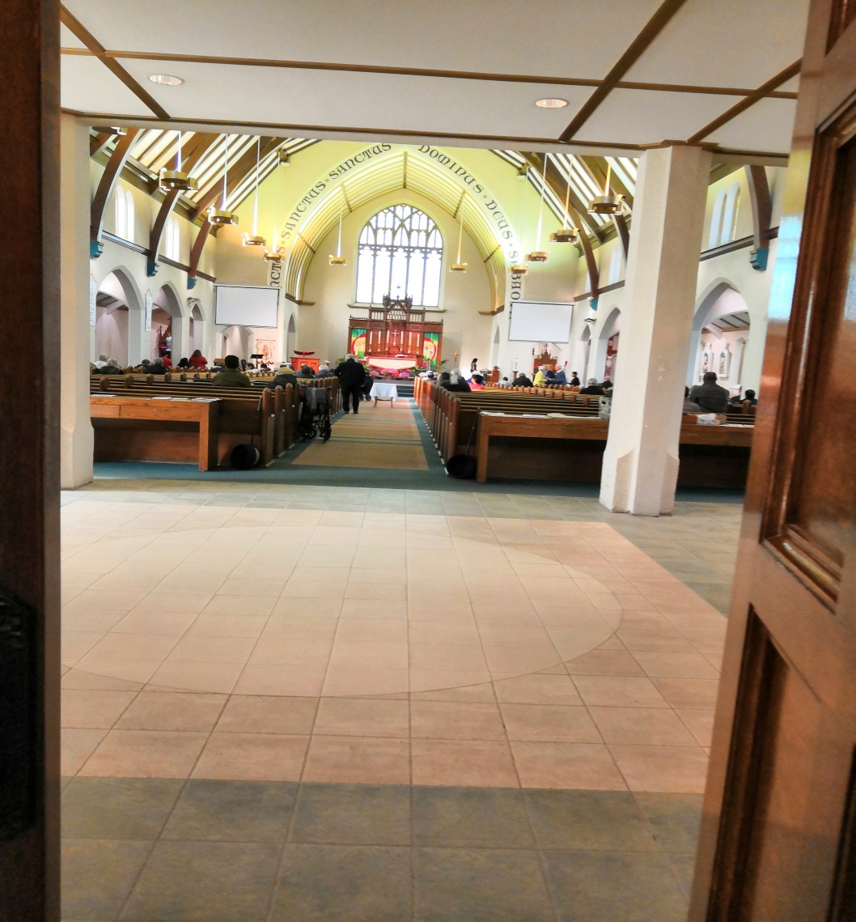
温尼伯的两河交汇处是一个公园——The Forks。
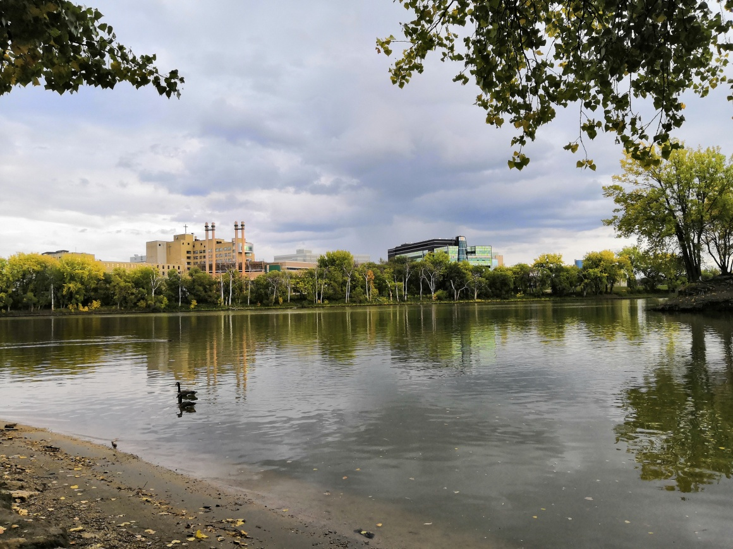
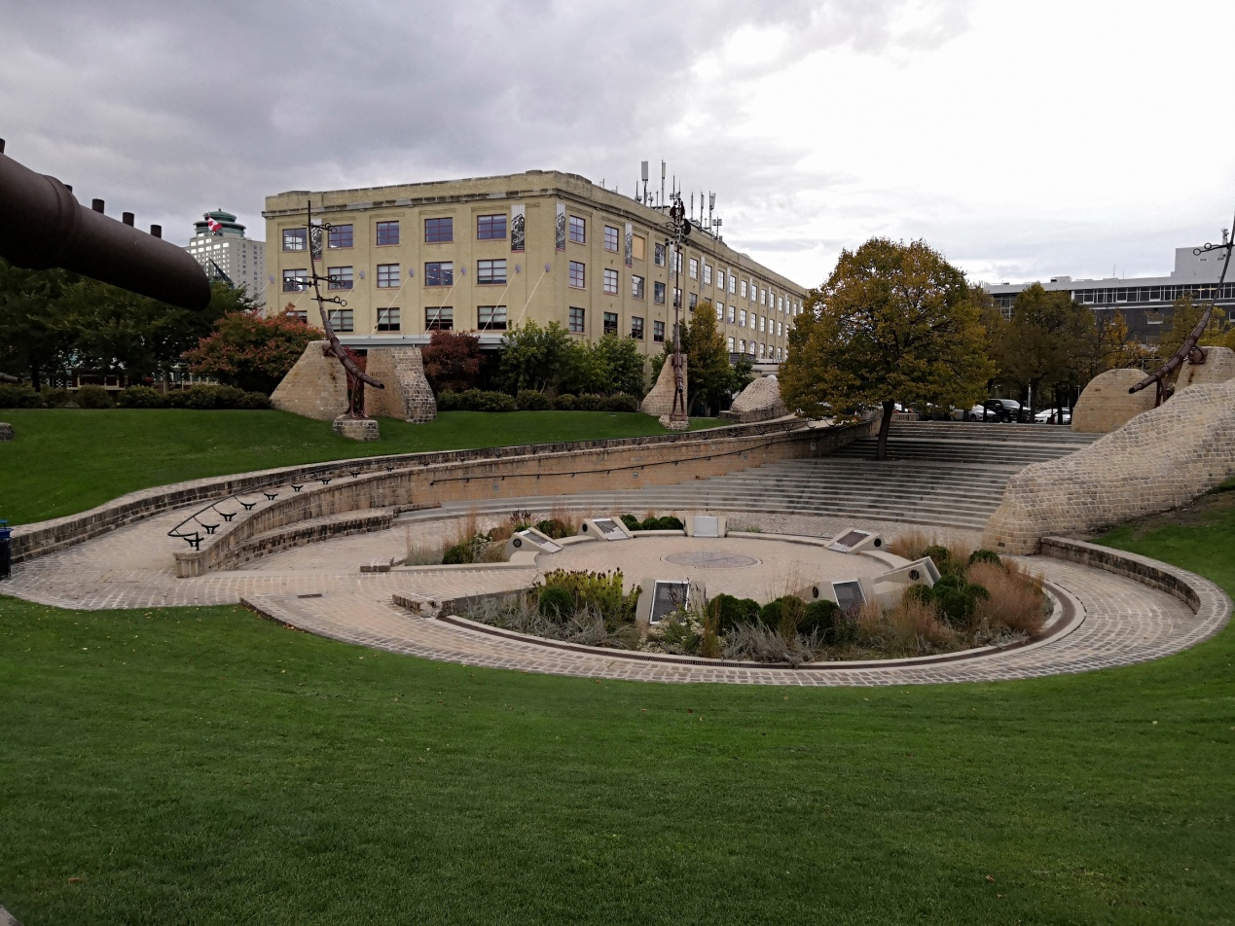
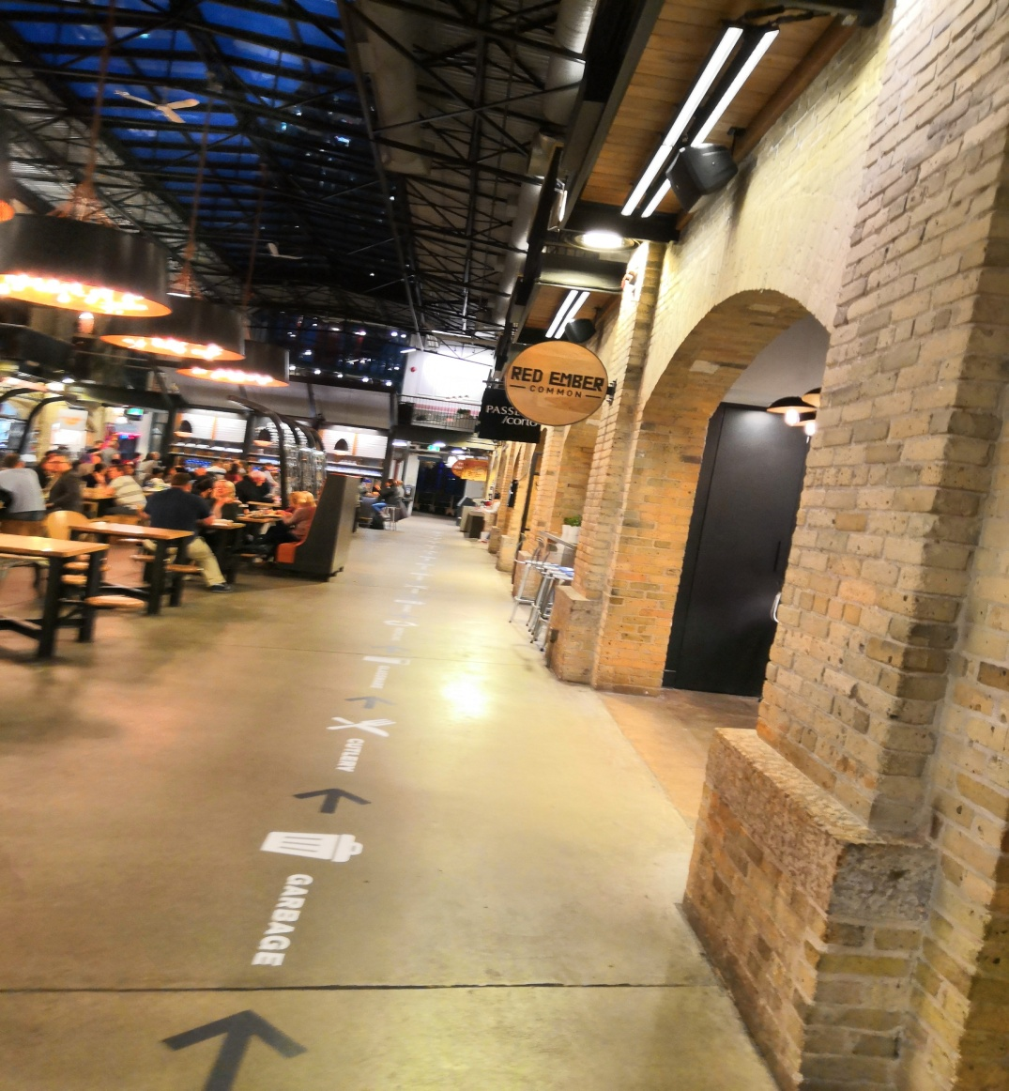
曼尼托巴省博物馆
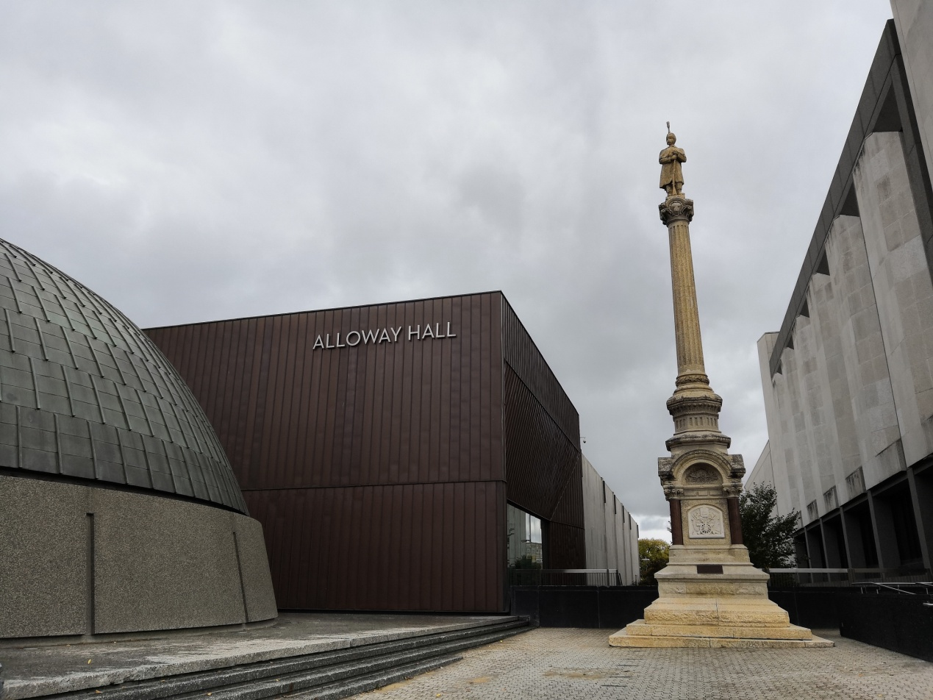
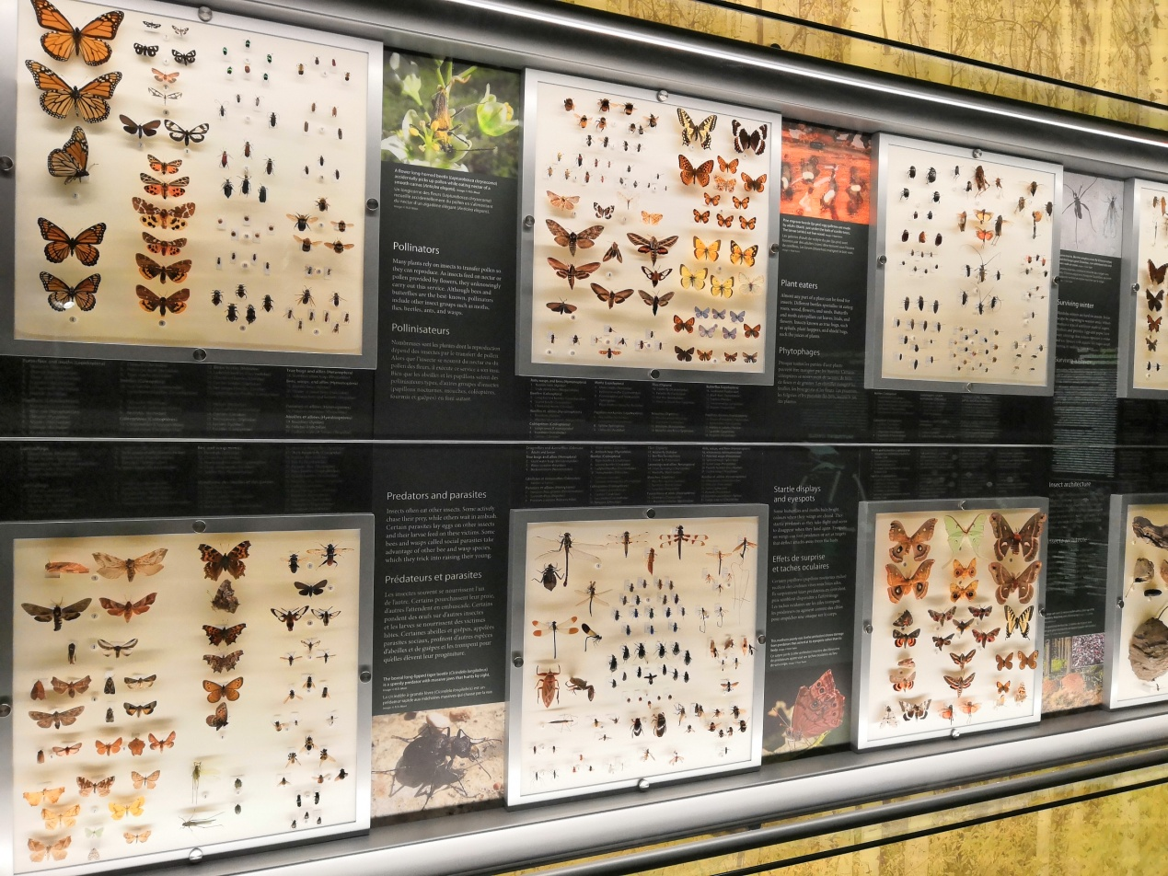
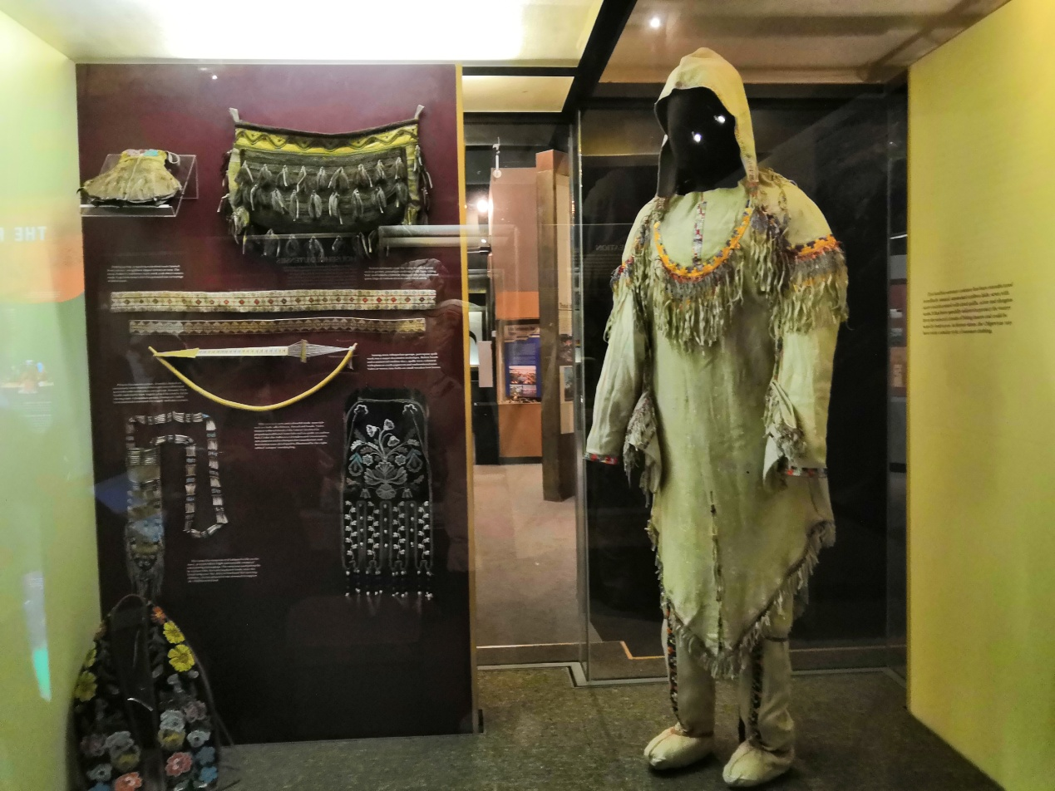
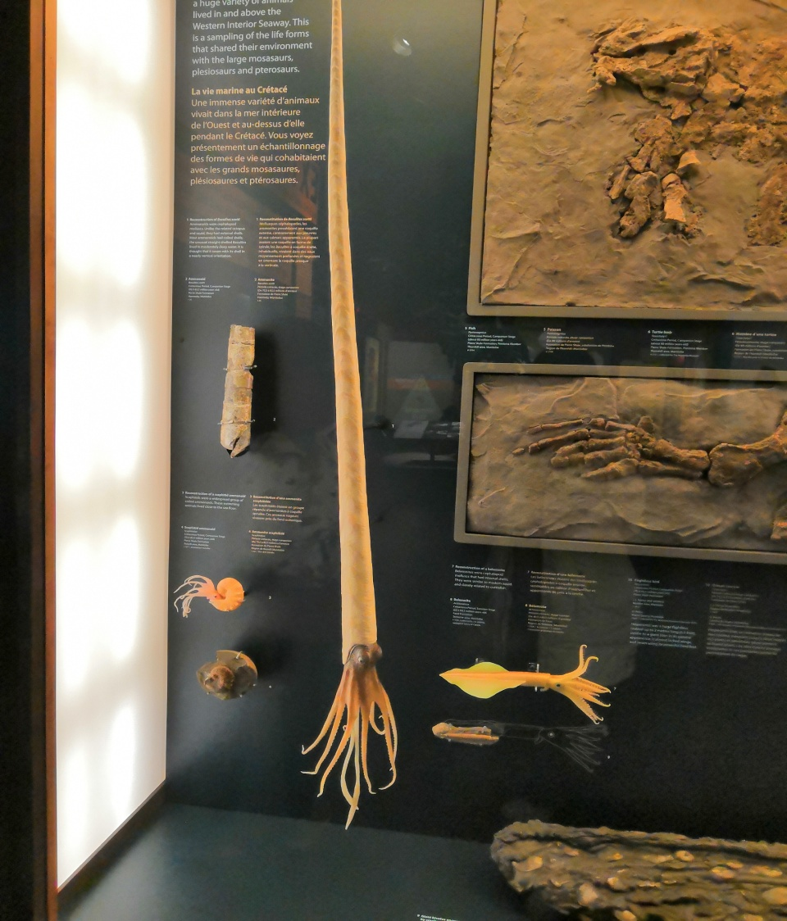
动物园也同样让人心驰神往。
园内随处可见的孔雀
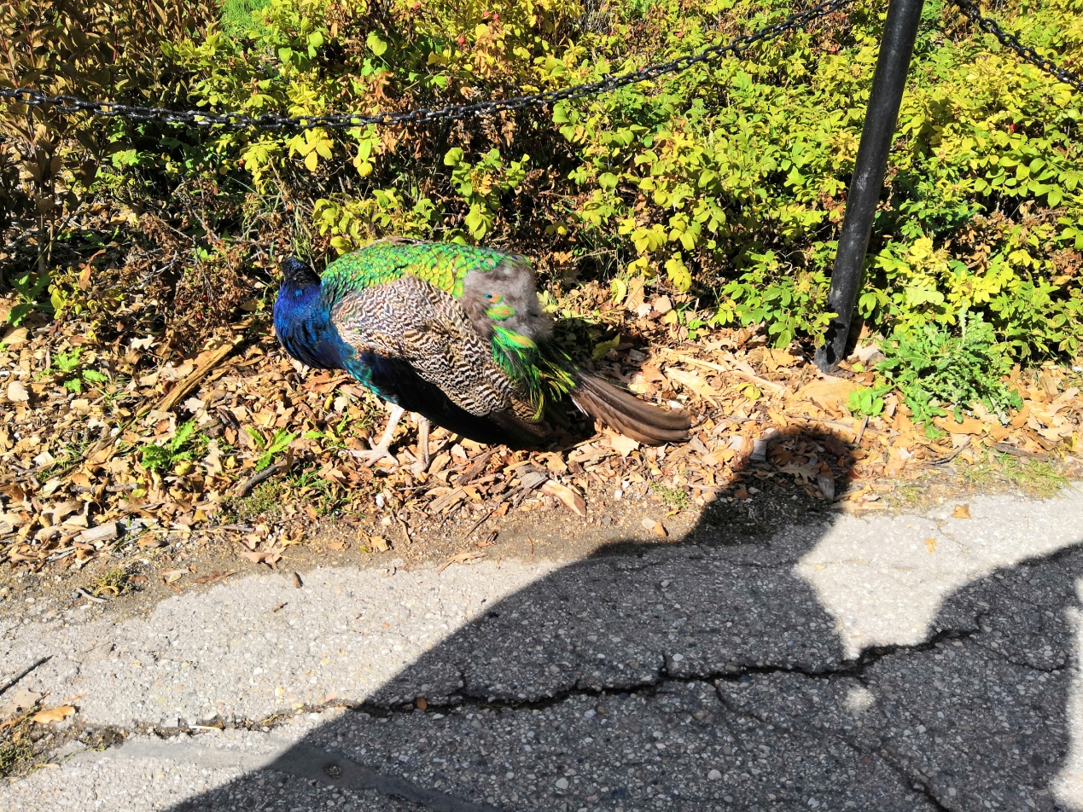
海洋馆
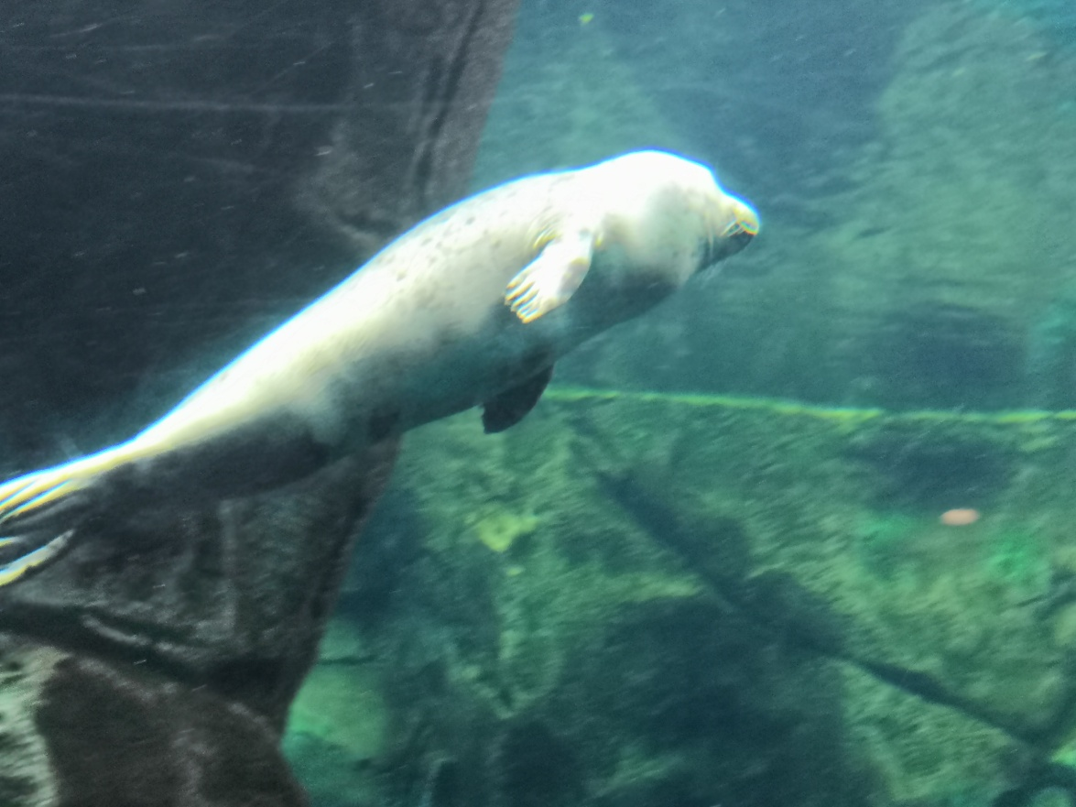
来自中国的东北虎
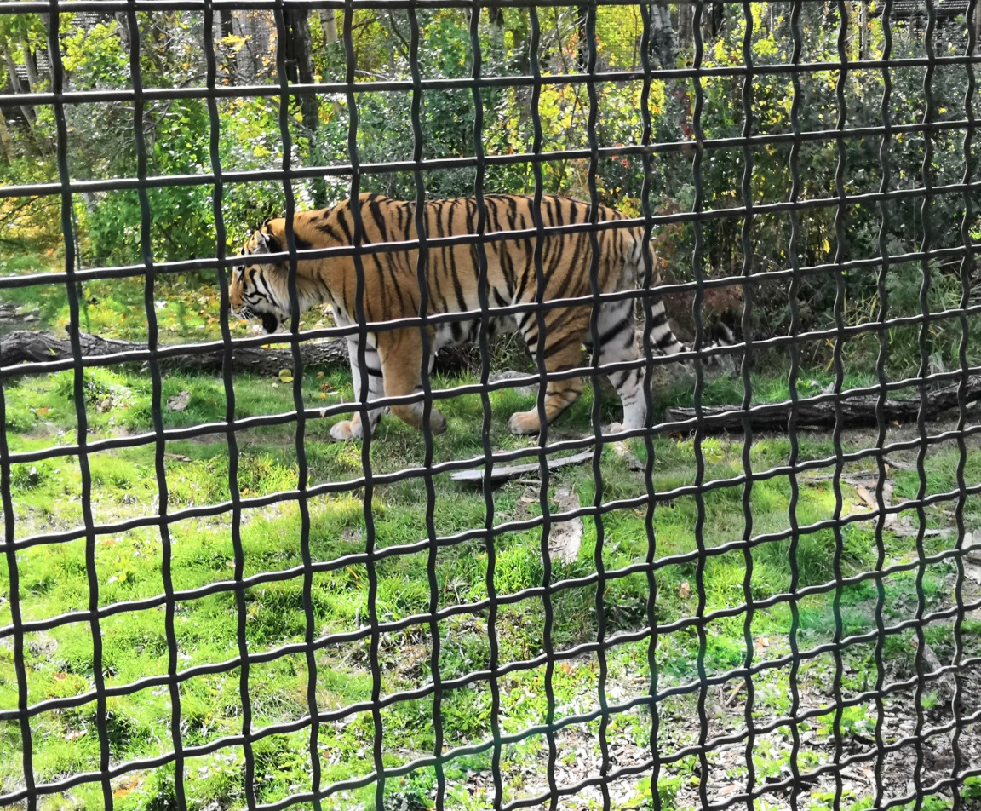
镇馆之宝北极熊
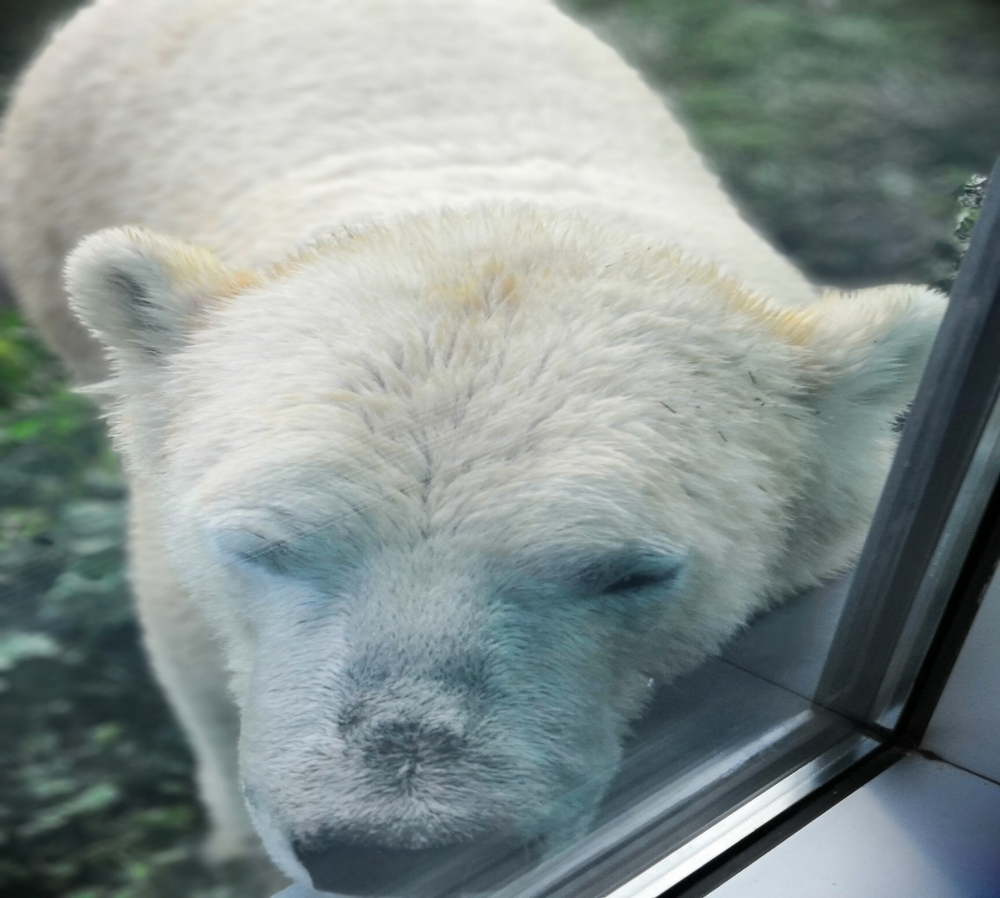
我们还去曼尼托巴大学图书馆走了两圈（这个楼梯大概是按医学专用的蛇杖来做的吧？）
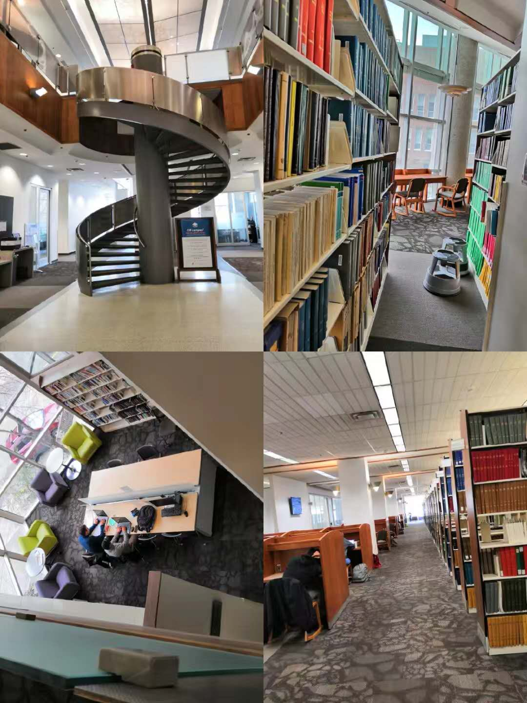
总之，这次的枫叶国之行不但让我看到了落到实处的医学人文关怀和精英式的医学生培养，也体验了不同国家的特色餐馆还有加拿大人的热情礼貌.......我们这次的所见所闻或许在未来会为我们国家的医疗卫生事业的进步作出贡献，哪怕是一点点贡献，积少成多也能汇成汪洋大海。作为医学生，备感责任之重，在今后的学习生活还需更加努力，还需一直奋斗！
最后，真的很感谢孔教授的精心安排，感谢张老师和金老师的尽心管理以及学校给予我这次宝贵的交流机会！

